LAPORAN KINERJA PEKANAN TENAGA PENDIDIKAN DAN KEPENDIDIKAN
SMK ASYSAAKIRIN
Nama : Rokhmatul Zannah
Jabatan/Tugas : Guru Mapel Mulok Basa Sunda & Seni Budaya
Tanggal : 04 s/d 09 Mei 2026
No | Hari/Tanggal | MATERI YANG DISAMPAIKAN | Hambatan dikelas | Analisis Tindak Lanjut | Dokumentasi
1 | Senin, 04 Mei 2026 | Upacara bendera Peringatan Hardiknas di SMA 1 Cineam |  |  | 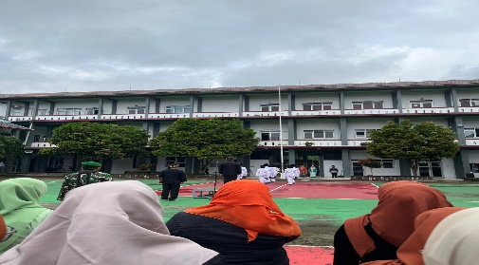
 |  | Latihan Updat |  |  | 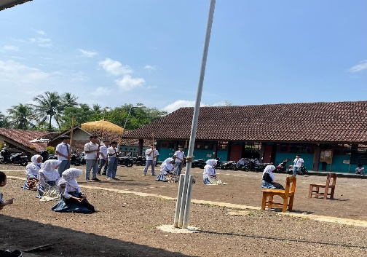
 |  | Kls X BDP  Materi Pakeman Basa |  |  | 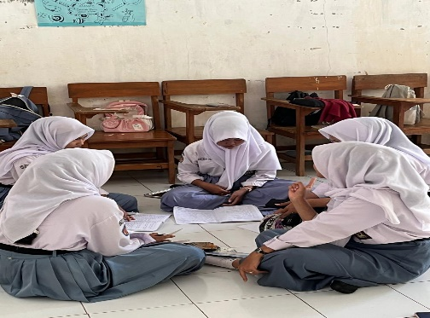
2. | Selasa,05 Mei 2026 | Pembiasaan solat Dhuha |  |  | 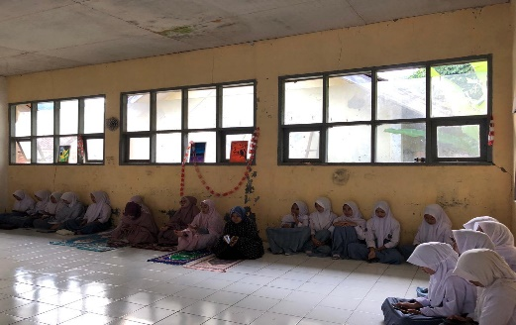
 |  | Seni Budaya membuat Prakarya kls X BDP |  |  | 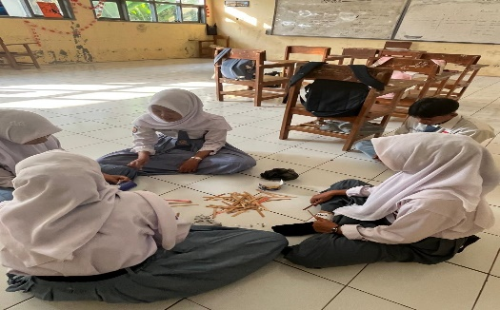
 |  | Seni Budaya membuat Prakarya di Kls X TBSM |  |  | 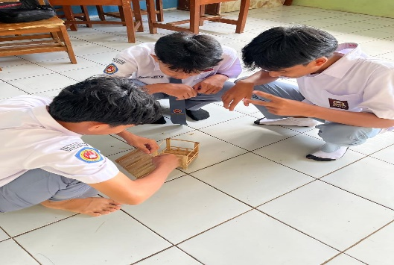
 |  | Seni Budaya membuat Prakarya di Kls X TKJ |  |  | 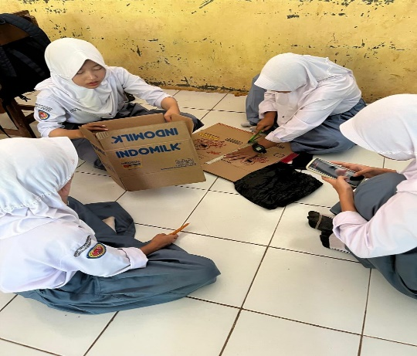
 |  | Materi Basa Sunda Pakeman Basa di Kls X TKJ |  |  | 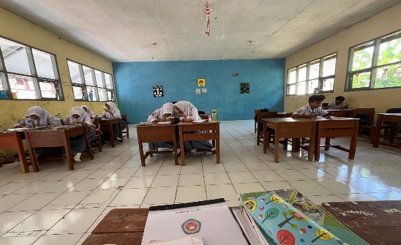
3 | Kamis,07 Mei 2026 | Persiapan acara perpisahan (MC) |  |  | 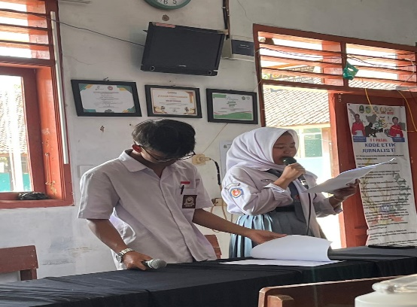
4 | Kamis,07 Mei 2026 | Materi Basa Sunda Kls X TBSM  Warna Kecap |  |  | 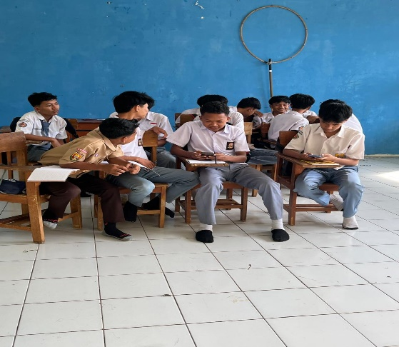
5 | Jumat,08 Mei 2026 | Gladi bersih perpsiapan perpisahan kls XII |  |  | 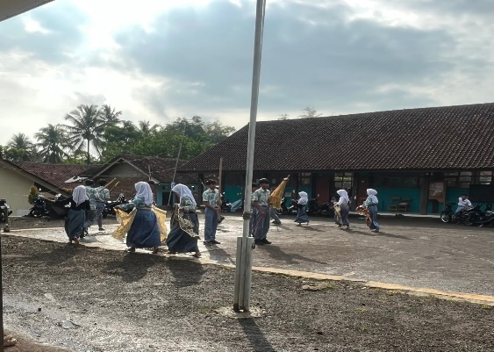
6 | Sabtu,09 Mei 2026 | Acara Perpisahan Kls XII |  |  | 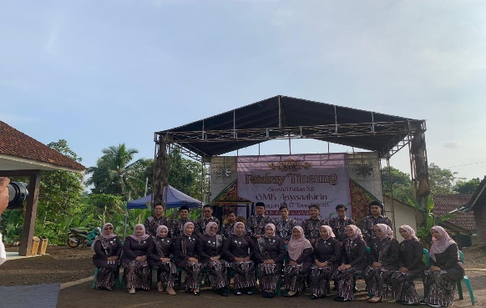
Rencana Materi Pekan Depan
KBM melanjutkan matei smt 2
KEGIATAN DILUAR TUPOKSI TUGAS
Hari selasa Piket kebersihan ruang guru
Hari Kamis piket guru

Yang Mamebuat,
ROKHMATUL ZANNAH

